HOLA FAMÍLIES:
EL DIA 8 DE JUNY ÉS EL DIA MUNDIAL DELS OCEANS, PER AQUEST MOTIU HEM PENSAT QUE LES NOSTRES ACTIVITATS LES PODEU APROFITAR PER REFLEXIONAR AMB ELS INFANTS DE L’IMPORTÀNCIA DE CUIDAR-LOS I QUE HO FACIN MILLOR DEL QUE NOSALTRES HO HEM FET!!
ELENA, MONTSE I NÚRIA

*Curts que ens poden ajudar a pensar-hi una mica
PLÀSTICS AL MAR
https://www.google.es/url?sa=t&rct=j&q=&esrc=s&source=web&cd=&cad=rja&uact=8&ved=2ahUKEwjznZbPxuPpAhV0DGMBHZmXD4wQtwIwB3oECAkQAQ&url=https%3A%2F%2Fwww.youtube.com%2Fwatch%3Fv%3D7fDTArZdkaM&usg=AOvVaw1t8ofprCRuAAaZwKFHr-1n
LEMON
https://www.google.es/url?sa=t&rct=j&q=&esrc=s&source=web&cd=&cad=rja&uact=8&ved=2ahUKEwjznZbPxuPpAhV0DGMBHZmXD4wQtwIwBnoECAoQAQ&url=https%3A%2F%2Fwww.youtube.com%2Fwatch%3Fv%3Dc8c0sYQ87m8&usg=AOvVaw1WXsl_ZcmV7jkI-tNxTU7s

És molt important que els més petits comprenguin la necessitat d’estalviar aigua, i una bona manera per aprendre a millorar les seves accions diàries, és mitjançant continguts audiovisuals. D’aquesta manera, mentre s’ho passen bé, aprenen la necessitat de realitzar un consum responsable de l’aigua d’una manera molt més visual i exemplificada, així com també poden aprendre quines accions han de deixar de fer, millorar o començar a introduir en el seu dia a dia.
https://youtu.be/C6WQ7uY5W7o
SÓN UN RECULL DE VIDEOS CREATS PER LA UNESCO

VIDEO: “EL AGUA”
“CUIDEMOS DE NUESTRO PLANETA”

https://youtu.be/S_SaCPa1Zkg
JOCS D’AIGUA 1

L’estiu… amb nens encara és més divertit, i també més esgotador, molt. I és que ja sabem que els nens no tenen el botonet d’off, i no hi ha res millor que sessions i sessions de piscina esbojarrada, on els esquitxos, els salts, les tombarelles, els berenars a l’herbeta, els gelats i bosses de patates, i no ens oblidem dels amics, fan que la calor sigui de més ben portar.

Globus d’aigua:
Qui no ha jugat mai amb globus d’aigua. Aquests s’escorren per les mans, abans no els has tirat, potser ja se t’han explotat i xop t’han deixat…
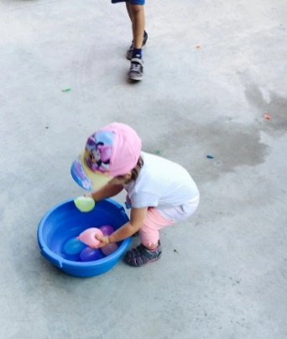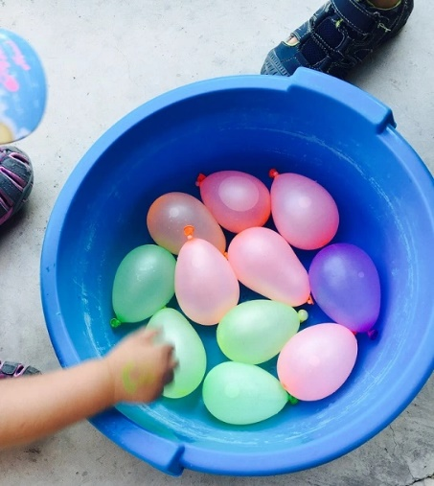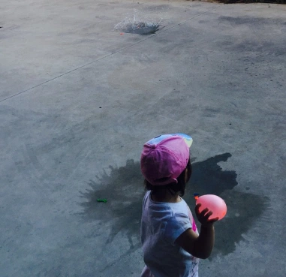

Jocs de pescar

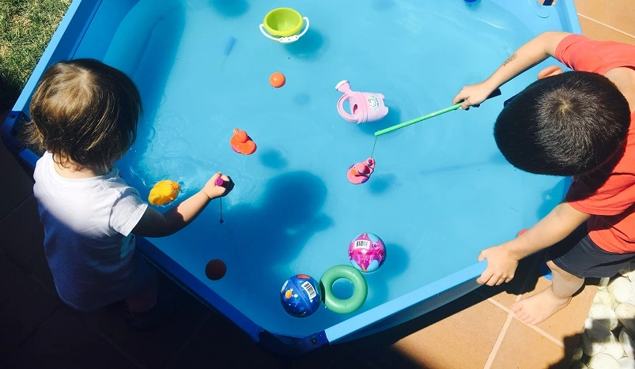

Parlant de pescar… ompliu piscina, banyera, galleda, el que tingueu, i tireu-hi taps de plàstic. Amb palets de fusta, intenteu pescar/agafar els taps. Com treballaran la precisió, la motricitat de les mans, els taps relliscaran, però ho aconseguireu!!!

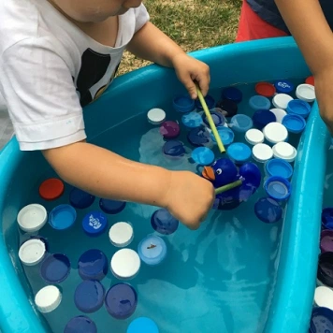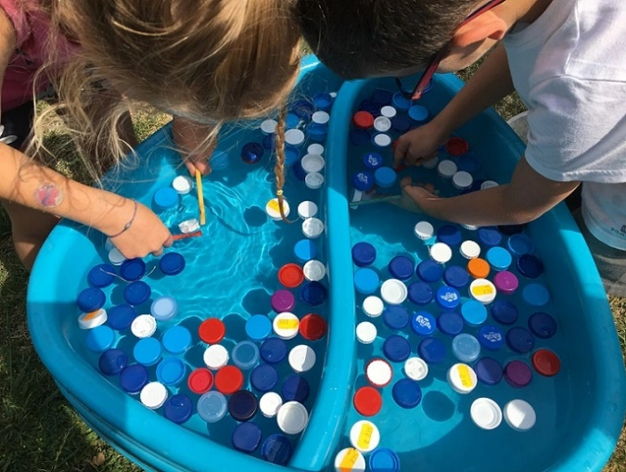

Bols o gots d’aigua de plàstic
Agafeu bols o gots d’aigua de plàstic. Feu una fila índia. El primer de la fila ha de tenir el seu bol o got ple d’aigua. Sense girar-se (donant l’esquena) ha d’abocar l’aigua al got de la persona que té al darrera, aquest (el de darrera) ha d’intentar que tota l’aigua li caigui dintre el got.
Ep! Súper divertida per petits i no tant petits!!!!

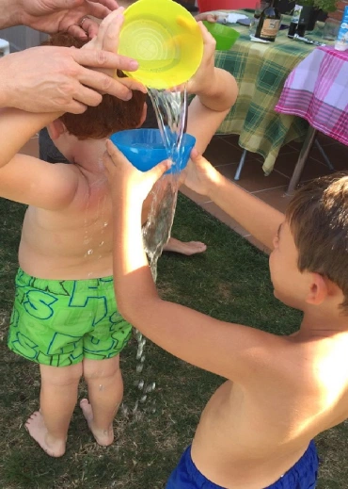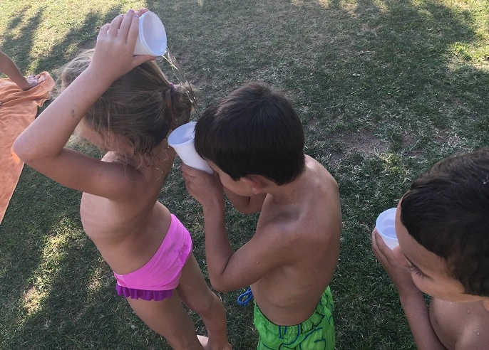

CABELLS VEGETALS
Qui s’apuntaaaaa????
És súper fàcillll, amb un rotllo de paper de vàter, la closca d’un ou, sorra i unes llavors (llenties, mongetes, cigrons...)
Pots decorar el paper de vàter com tu vulguis, vigila quan el reguis!!!

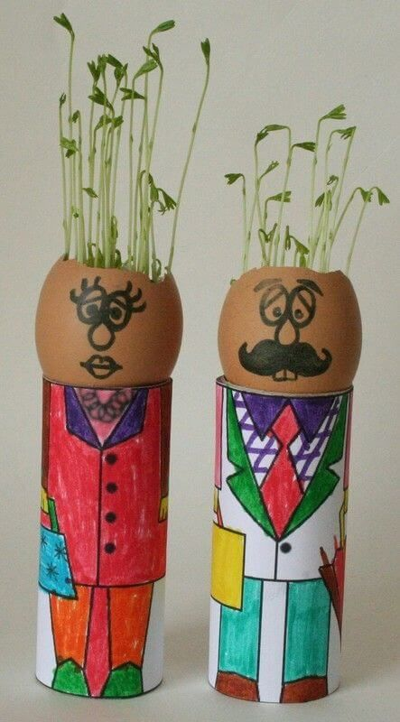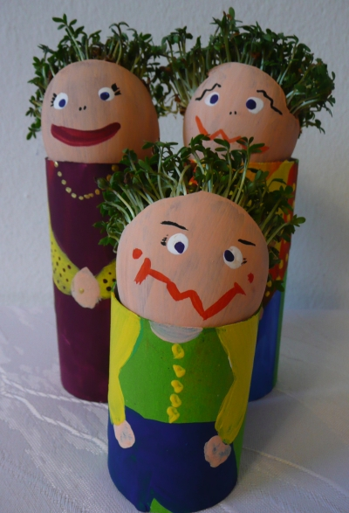

BON CAP DE SETMANA!!!

